

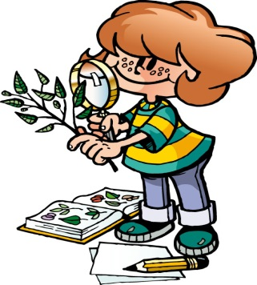**ПСИХОЛОГИЧЕСКАЯ ГОТОВНОСТЬ ДЕТЕЙ К ШКОЛЬНОМУ ОБУЧЕНИЮ**

Подготовка детей к школе – очень актуальная проблема для родителей, чьи дети посещают подготовительную группу детского сада. Учитывая то, что одних детей готовят к школе в детском саду, других – в учреждениях дополнительного образования, а третьих – в семье, в школу они приходят с разным уровнем знаний. Перед учителем младших классов встает задача "выровнять" их знания и умения. Между тем это не основная проблема, на которую жалуются учителя. У детей различные индивидуальные возможности и способности, поэтому вполне закономерно, что у них разный уровень подготовки.

Проблема заключается в том, что подход учителей и родителей к понятию "готовность к школе" различается. Родители считают, что если они научат детей считать и писать до школы, то это и будет залогом их успешной учебы. Однако согласно многочисленным исследованиям педагогов-психологов "правильная" подготовка должна быть сосредоточена на игровой деятельности, физическом, физиологическом и психологическом развитии дошкольника. Физиологами доказано, что развитие мелкой моторики активизирует развитие речевого центра. Поэтому в дошкольном возрасте ребенку полезно лепить, составлять композиции из мелких частей, конструировать, раскрашивать карандашами. Не менее важно вырабатывать умение слушать, говорить, общаться в среде себе подобных, уметь организовывать свою деятельность.

Но самым важным условием успешного обучения в начальной школе является наличие у ребенка соответствующих мотивов обучения: т.е. отношение к учебе как к важному, значимому делу, стремление к приобретению знаний, интерес к определенным учебным предметам.

Только наличие достаточно сильных и устойчивых мотивов может побудить ребенка к систематическому и добросовестному выполнению обязанностей, налагаемых на него школой. Предпосылками возникновения этих мотивов служит, с одной стороны, формирующееся к концу дошкольного детства общее желание поступить в школу, приобрести в глазах детей почетное положение ученика и, с другой – развитие любознательности, умственной активности, что проявляется в живом интересе к окружающему,

в стремлении узнавать новое.

Специалисты выделяют **4 критерия** готовности к школе:

1. физический

2. нравственный

3. психологический

4. мыслительный

**Физическая готовность:**

1. Согласно санитарно-эпидемиологическим правилам СанПин 2.42.1178-02 «Гигиенические требования к условиям обучения в общеобразовательных учреждениях» в первые классы школ принимаются дети седьмого или восьмого года жизни по усмотрению родителей на основании заключения медико-психолого-педагогической комиссии о готовности ребенка к обучению.

2. Обязательным условием для приема в школу детей седьмого года жизни является достижение ими к 1 сентября возраста не менее шести с половиной лет. Обучение детей, не достигших шести с половиной лет к началу учебного года, проводится в условиях детского сада.

**Нравственная готовность:**

1. Умение строить отношения с взрослым человеком.

2. Умение общаться со сверстниками.

3. Вежливость, сдержанность, послушание.

4. Отношение к себе (отсутствие заниженной самооценки).

5. Нельзя сравнивать достижения своего ребенка с достижениями других детей. Нельзя принуждать ребенка работать на «оценку». Надо чаще хвалить своих детей, даже за малейшие успехи.

**Психологическая готовность:**

1. Это твердое желание учиться, получать знания; понимание важности и необходимости учения; проявление выраженного интереса к получению новых знаний;

2. Это умение слушать учителя и выполнять его задания (отнюдь не всегда интересные);

3. Умение общаться со сверстниками и взрослыми (ребенок легко вступает в контакт, не агрессивен, умеет находить выход из проблемных ситуаций общения, признает авторитет взрослых);

4. Это определенный уровень развития мышления, памяти, внимания.

**Мыслительная готовность:**

1.Наиболее важные показатели — это развитие мышления и речи.

2.Очень полезно учить ребенка строить несложные рассуждения, делать выводы из прочитанного, увиденного, услышанного, используя слова: «потому, что»; «если, то»; «поэтому».

3.Учить ребят задавать вопросы. Это очень полезно. Мышление всегда начинается с вопроса.

4.Речь является основой, на которой строится учебный процесс. Особенно важно владение монологической речью. Для ребенка это пересказ. После чтения задайте ребенку несколько вопросов по содержанию, попросите пересказать.

В соответствии с программой подготовительной группы детского сада **ребенок при записи в первый класс должен:**

1. Знать свое имя, фамилию, адрес, имена членов семьи.

2. Знать времена года, названия месяцев, дней недели, уметь различать цвета.

3. Уметь пересчитывать группы предметов в пределах 10.

4. Уметь увеличивать и уменьшать группу предметов на заданное количество, уметь уравнивать множество предметов.

5. Уметь сравнивать группы предметов (больше, меньше, равно).

6. Уметь объединять предметы в группы: мебель, транспорт, одежда, обувь, растения, животные и т.д.

7. Уметь находить в группе предметов «лишний», (н-р, из группы «одежда» убрать цветок).

8. Иметь элементарные представления об окружающем мире: о профессиях, о предметах живой и неживой природы, о правилах поведения в общественных местах.

9. Иметь пространственные представления: право-лево; верх-низ; прямо, кругом, под-над; из-за; из-под чего-либо.

10. Уметь доброжелательно общаться с другими детьми

11. Слушать взрослых и уметь выполнять их распоряжения.

12. Уметь обслуживать себя.

***Интеллектуальное развитие –*** умение читать, писать, сообразительность, - конечно, важный показатель готовности ребенка к школе. Но как обстоит дело с другими особенностями ребенка, на которые не всегда обращают внимание родители, да и воспитатели? Готов ли ребенок к новой школьной жизни эмоционально, умеет ли справляться с переживаниями, возможными трудностями и неудачами? Может ли он работать в большой группе, где внимание учителя не будет сосредоточено на нем одном? Умеет ли дружить, сможет ли занять достойное место среди сверстников? Вот вопросы, на которые стоит ответить, принимая решение о том, отдавать ли ребенка в школу, где он, возможно, будет младше своих одноклассников. К сожалению, в нашем опыте встречается слишком много случаев, когда ребенок, поступив в первый класс, не готов еще достаточно хорошо контролировать свое поведение и эмоции, испытывает сложности в сфере общения. А тогда и интеллектуальное развитие не помогает, слишком много сил уходит не на саму учебу, а на то, что ее сопровождает.

При принятии решения о возрасте начала школьной жизни необходимо опираться на ряд критериев готовности к школе. А именно:

***Умение регулировать свое поведение и эмоции.*** Поведение будущего первоклассника должно быть произвольным, ребенок должен уметь управлять собой, усидеть на уроке 30-40 минут и при этом внимательно слушать учителя, понимать его объяснения и четко выполнять предлагаемые задания. Кроме того, важно, чтобы ребенок мог справляться со своими переживаниями в ситуациях неудачи, проигрыша, ссоры или конфликта, а также адекватно выражать свои эмоции и чувства.

***Умение общаться со сверстниками и взрослыми людьми***

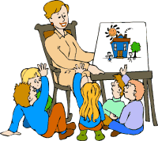Важно, чтобы первоклассник умел налаживать отношения с разными ребятами, разрешать возникающие спорные вопросы, договариваться и выполнять совместные задания. Умение ребенка занять достойное место в коллективе сверстников помогает ему найти друзей и значительно комфортнее чувствовать себя среди одноклассников. Кроме того, необходимо обратить внимание на то, что роль и позиция учителя по отношению к ребенку значительно отличаются от тех ролей и позиций, которые занимали окружающие ребенка взрослые до его поступления в школу. Поэтому необходимо, чтобы первоклассник понимал эту разницу и мог адекватно относиться к учителю - признавать его авторитет, понимать и принимать важность требований и возлагаемых педагогом на него, как на ученика, обязанностей.

***Уверенность в себе и адекватная самооценка своих возможностей***

В школе многие задания связаны с проявлением способностей и знаний ученика перед всем классом. Поэтому, когда необходимо рассказать у доски стихотворение или решить задачку, важно, чтобы ребенок мог говорить так, чтобы его слышали другие, уверенно и внятно излагать свои мысли и идеи, не пасовать перед классом. Так как школьная жизнь в основном связана с изучением чего-то нового, не все получается с первого раза, для достижения цели необходимо прикладывать усилия, терпеливо добиваться результата, важно, чтобы первоклассник не боялся проявлять себя, чтобы он экспериментировал, пробовал, доводил начатое до конца, а не бросал на полпути. Ребенок должен иметь представление о том, что он знает и умеет делать хорошо, что у него получается; а также о том, что пока ему дается трудно и над чем еще нужно поработать. Ведь во многом адекватность самооценки ребенка зависит от сознания собственных сил и возможностей, а также от понимания своих слабых сторон и недостатков и способности их учитывать.

***Интеллектуальная готовность***

Чаще всего именно данному критерию при поступлении в школу родители и воспитатели уделяют самое большое внимание. Конечно же, важно, чтобы первоклассник знал буквы, умел считать до десяти и мог написать свое имя, чтобы он имел ряд знаний и представлений о себе и об окружающем мире, мог выделять и объяснять логику происходящего. Но интеллектуальная готовность с психологической точки зрения - это не столько умение ребенка читать, писать и считать (чему, по сути дела, и учит начальная школа), сколько умение думать, запоминать и быть внимательным тогда, когда этого требует учитель.

***Желание ребенка идти в школу***

Это условие является одним из самых важных и значимых. Поступление в первый класс — это тот шаг, который кардинально изменяет жизнь ребенка: у него появляются новые обязанности, к нему предъявляются новые и более серьезные требования, и необходимо, чтобы будущий первоклассник был готов к подобным изменениям. Поэтому психологи обращают внимание на то, чтобы у ребенка к моменту поступления в первый класс была сформирована «внутренняя позиция школьника». Это можно рассматривать как понимание и принятие на себя роли ученика. Ведь когда у ребенка есть желание идти в школу и ему интересно учиться, это помогает ему справляться с возможными трудностями и неудачами. Школьная жизнь требует усилий, это непростой повседневный труд. Не всегда все получается, не всегда хочется делать домашнее задание, можно устать от самой школы, одноклассников и учителя. Но если ребенок понимает важность и необходимость обучения в школе, он обязательно справится с трудностями и будет принимать помощь со стороны взрослых.

Конечно же, принятие решения о том, идти в школу в этом году или подождать еще год, — это ответственный родительский шаг, который в дальнейшем во многом определяет успешность ребенка в школе. В решении этого вопроса необходим комплексный подход.

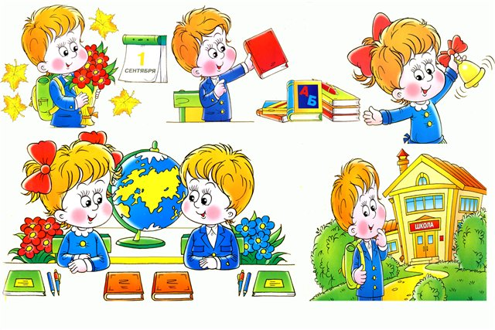

**Важно учитывать как мнения людей, которые чаще всего взаимодействуют с ребенком (родителей, родных, няни, руководителей кружков, спортивных секций), так и взгляды специалистов (учителей-логопедов, психологов, педагогов, невропатологов, воспитателей).**

**Только взвесив все «за» и «против», можно принять правильное для ребенка решение.**

**Советы родителям:**

1. Развивайте настойчивость, трудолюбие ребёнка, умение доводить дело до конца.
2. Формируйте у него мыслительные способности, наблюдательность, пытливость, интерес к познанию окружающего. Загадывайте ребёнку загадки, составляйте их вместе с ним, проводите элементарные опыты. Пусть ребёнок рассуждает вслух.
3. По возможности не давайте ребёнку готовых ответов, заставляйте его размышлять, исследовать.
4. Ставьте ребёнка перед проблемными ситуациями, например, предложите ему выяснить, почему вчера можно было лепить снежную бабу из снега, а сегодня нет.
5. Беседуйте о прочитанных книгах, попытайтесь выяснить, как ребёнок понял их содержание, сумел ли вникнуть в причинную связь событий, правильно ли оценивал поступки действующих лиц, способен ли доказать, почему одних героев он осуждает, других одобряет.